КОНТРОЛЛЕР ПРОМЫВКИ
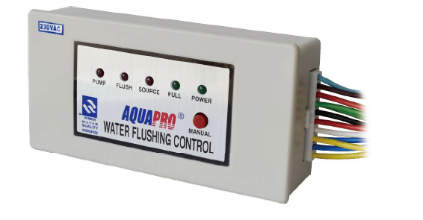
МОДЕЛЬ: МС-2 – Шестиламповый микропроцессорный автоматический контроллер обратной промывки мембран.
МОЩНОСТЬ: 110/230Впрт, 50/60Гц или 24Впст.
ФУНКЦИИ: Контроллер осуществляет следующие функции:
- Автоматическая промывка в течение 90 секунд, когда система подключена к питанию.
- Фиксирование обработки воды: запуск промывки на 90 секунд, когда время работы достигает 12 часов.
- При необходимости ручной промывки запустить функцию ручной промывки, после этого система автоматически запустит процесс промывки на 90 секунд.
- Фиксирование недостатка воды: контрольная система не запустится (насос/соленоидный клапан), если переключатель низкого давления будет иметь пятисекундную задержку (отключение от источника воды).
- Фиксирование наполнения водой: когда вода полностью наполняет систему, загорается лампочка “Full”, а насос/соленоидный клапан останавливается.
ФУНКЦИИ ДЛЯ УЛУЧШЕНИЯ РАБОТЫ СИСТЕМЫ И ЗАЩИТЫ НАСОСА:
- Статус Full-water, может выполнять функцию промывки при нажатии кнопки Manual.
- При каждом нажатии на Water-generating за 4-5 секунд до насоса начинает работать соленоидный клапан.
- При каждом статусе Full-water насос отключается за 4-5 секунд до соленоидного клапана.
КОНФИГУРАЦИИ:
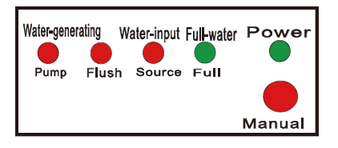
Water-generating Обработка воды
Water-input Недостаток воды
Full-water Наполнение
Pump Насос
Flush Промывка
Source Источник
Full Полный бак
Power Сеть питания
Manual Ручное управление

ОБОЗНАЧЕНИЯ ЛАМП:
PUMP (Насос): Горит, когда насос находится в работе.
FLUSH (Промывка): Горит, когда происходит автоматическая промывка.
SOURCE (Источник): Загорается, когда заканчивается вода.
FULL (Наполнение): Загорается, когда водяной бак наполнен.
POWER (Сеть питания): Горит всегда.
MANUAL (Ручное управление): Будет гореть, когда запуск промывки производится вручную.
СИСТЕМА СОЕДИНЕНИЙ:
- Датчик низкого давления – ЖЁЛТЫЙ со штекерным разъёмом
- Поплавковый датчик/датчик давления – СИНИЙ со штырьковым штекерным разъёмом.
- Соленоидный клапан – КРАСНЫЙ со штекерным разъёмом.
- Бустерный насос (электромагнитный выключатель) – ЗЕЛЁНЫЙ/ЧЁРНЫЙ со штекерным разъёмом.
- Входной соленоидный клапан – ЗЕЛЁНЫЙ/БЕЛЫЙ со штекерным разъёмом.
- Питание – СИНИЙ/КОРИЧНЕВЫЙ провод с вилкой.

